EL MANDONGO
El mondongo és una festa que es celebra al Pallars i altres llocs de Catalunya.
El mondongo és un sinònim de la matança del porc ,es mata per tenir menjar
tot l’any.
Aquesta festa ara s’ha perdut molt però alguns poblets encara es celebra, la gent que celebra aquesta festa acostumen a ser pagesos o ramaders.
Potser esteu pensant perquè matar un porc? Sinó un cabrit?
Es mata un porc perquè el porc se’n aprofita tot de cap fins a la cua i a més a més és pot conservar durant anys.
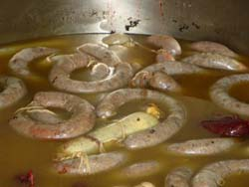
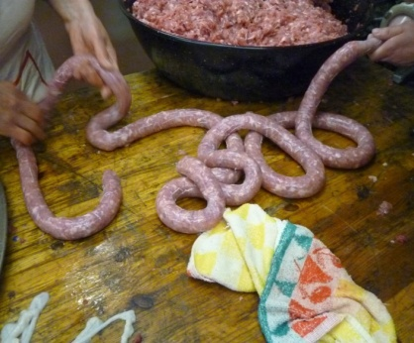

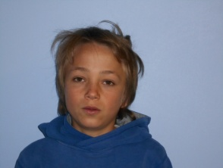
REALITZAT PER: Guillem Serra Sentinella i Eugeni Capdevila Navarro

